UWAGA AZBEST
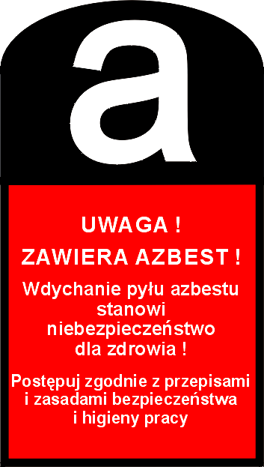
WFOŚiGW

W związku z zakwalifikowaniem do finansowania przez Zarząd Wojewódzkiego Funduszu Ochrony Środowiska i Gospodarki Wodnej w Olsztynie wniosku złożonego przez Gminę Gołdap na realizację zadania pn.: „USUWANIE WYROBÓW ZAWIERAJĄCYCH AZBEST Z TERENU GMINY GOŁDAP”, oraz rozstrzygnięciem zapytania ofertowego na realizację w/w zadania w 2014 r, informujemy, że wykonawcą robót jest;

Zakład Gospodarki Komunalnej „GRONEKO” S.C z siedzibą w Mikorzynie 17, 87-732 Lubanie

wszystkie osoby zainteresowane usunięciem z terenu swoich nieruchomości wyrobów zawierających azbest w 2014 roku, które złożyły stosowną deklarację, w sprawach związanych z realizacją prac mogą kontaktować pod nr telefonu Wykonawcy 533 308 238

